**Ввод посещений по паллиативной помощи**

При создании графика работы врача нужно указать тип оплаты – **бюджет:**

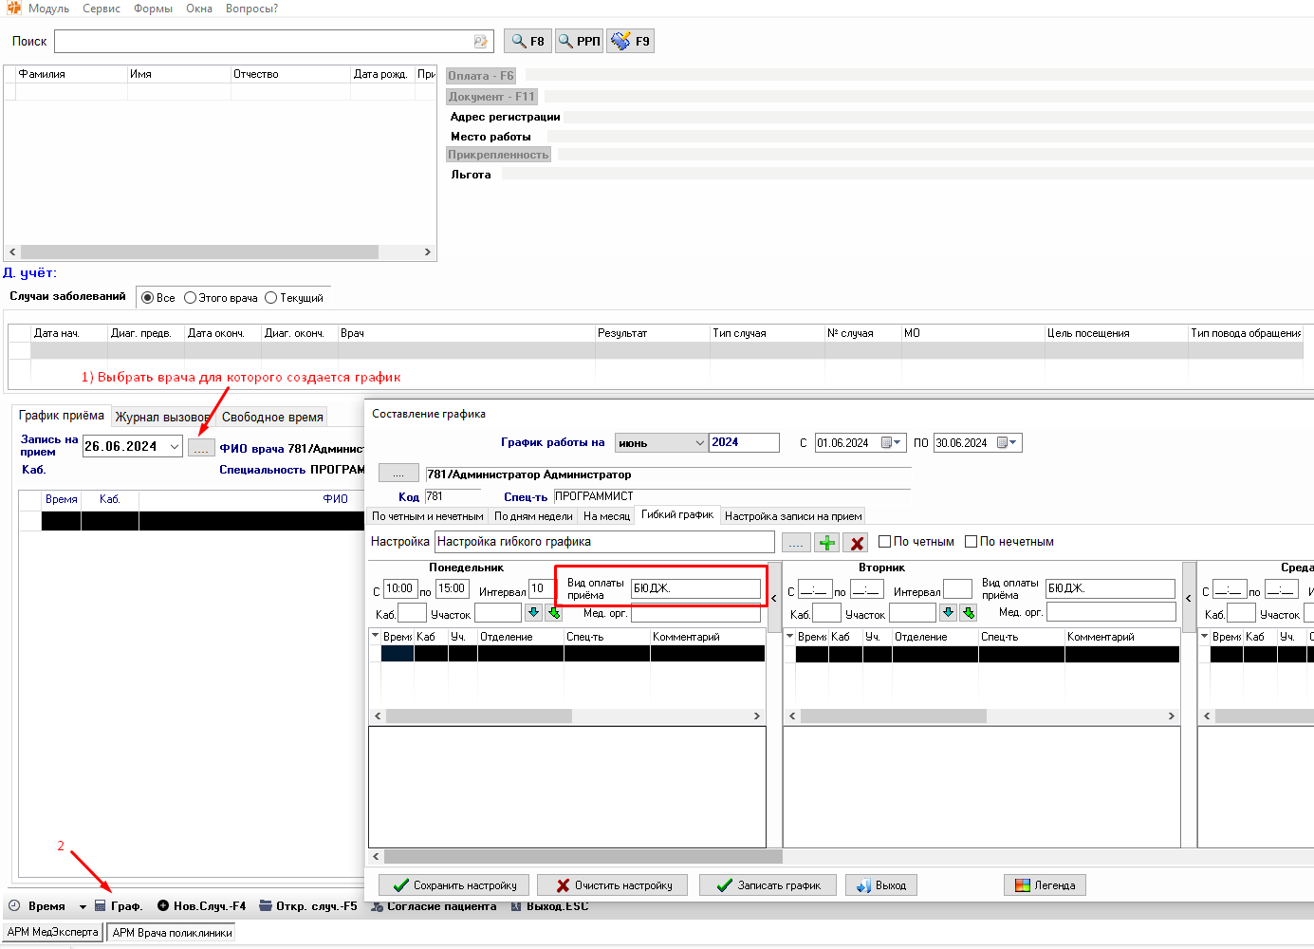

В АРМ врача поликлиники необходимо выбрать врача для которого будет создаваться график, далее нажимаем кнопку **Граф.** И в открывшейся форме можно составить график, на неделю, месяц, а также есть настройка гибкого графика. Указывается график работы врача вид оплаты, в данном случае это **Бюджет**

Также можно добавить единичный промежуток времени, для этого нужно нажать кнопку **Время** и заполнить обязательные поля, вид оплаты также можно указать

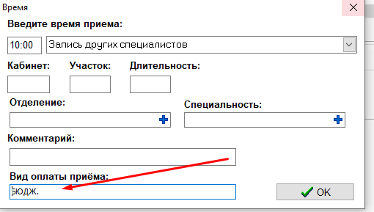

Далее, когда врач будет заполнять данные приема пациента по кнопке **F6 Оплата** нужно указать Паллиативную помощь:

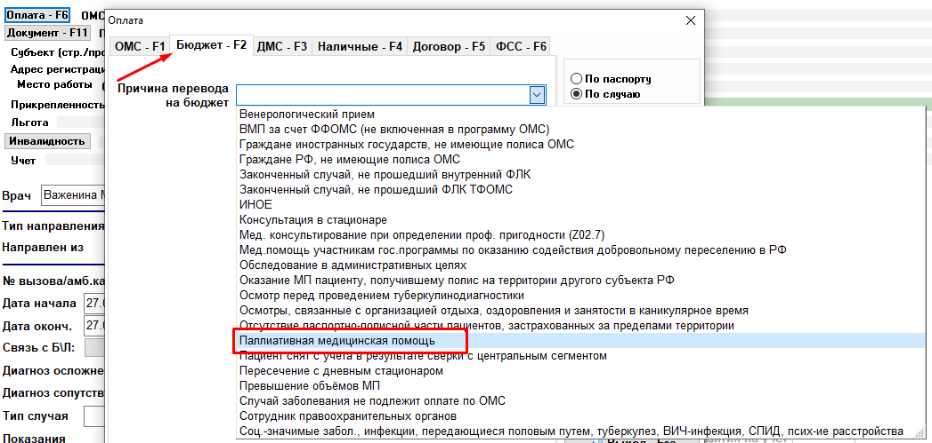

Пример заполнения вкладки «Случай» приведен ниже:

